
UNIVERSIDAD MARIANO GÁLVEZ DE GUATEMALA
Facultad de Ingeniería en Sistemas de Información y Ciencias de la Computación
Ingeniería en Sistemas de Información
Arquitectura de Computadores II – Sección 040
Catedrático: [Nombre del catedrático]

Centinela Urbano: diseño, justificación y simulación de un sistema de monitoreo perimetral urbano basado en una arquitectura distribuida orientada a eventos
Proyecto final

Integrantes del grupo [número]
[Nombre completo del integrante 1] | Carné 0000-00-00000
[Nombre completo del integrante 2] | Carné 0000-00-00000
[Nombre completo del integrante 3] | Carné 0000-00-00000
[Nombre completo del integrante 4] | Carné 0000-00-00000
[Nombre completo del integrante 5] | Carné 0000-00-00000

Guatemala, 31 de octubre de 2026

Índice

1. Introducción 1
2. Objetivos 1
2.1 Objetivo general 1
2.2 Objetivos específicos 2
3. Escenario de negocio y alcance 2
3.1 Cliente hipotético 2
3.2 Alcance de la simulación 3
4. Marco conceptual 4
4.1 Arquitectura orientada a eventos 4
4.2 Procesamiento de eventos complejos y correlación 4
4.3 Bases de datos de series de tiempo 4
4.4 Privacidad y gobernanza de datos personales 5
4.5 Objetivos de nivel de servicio 5
5. Arquitectura propuesta 5
5.1 Visión general y flujo de eventos 5
5.2 Infraestructura, nodos y segmentos de red 6
5.3 Componentes y responsabilidades 8
5.4 Modelo de correlación e inferencia 9
5.5 Visualización y consola del operador 10
6. Justificación técnica de las decisiones 14
6.1 Plataforma de despliegue (ADR-001) 15
6.2 Broker y persistencia (ADR-002 y ADR-003) 16
6.3 Tareas periódicas y contenedores (ADR-004 y ADR-005) 16
6.4 Resiliencia, seguridad y observabilidad (ADR-006 a ADR-008) 17
7. Evaluación de resultados 18
7.1 Metodología 18
7.2 Validación de correlaciones esperadas 19
7.3 Comportamiento ante picos de carga 20
7.4 Resiliencia y distribución de carga 21
7.5 Hallazgos y mejoras 22
8. Comparación con casos reales de ciudades inteligentes 22
9. Conclusiones 24
10. Recomendaciones y trabajo futuro 25
Referencias 26
Anexos 28

1. Introducción
Las ciudades latinoamericanas enfrentan el reto de responder con rapidez a incidentes de seguridad ciudadana con recursos limitados. Cada vez más municipalidades instalan cámaras, botones de pánico y aplicaciones de reporte, pero la información llega fragmentada: un botón de pánico aislado puede ser un error, un exceso de velocidad ocurre a diario y un sonido fuerte puede ser un cohete. El valor no está en cada sensor por separado, sino en la capacidad de correlacionar señales heterogéneas que, ocurriendo en el mismo lugar y en el mismo intervalo de tiempo, permiten inferir que algo grave está sucediendo.
Este informe presenta Centinela Urbano, el diseño, la justificación y la simulación funcional de un sistema de monitoreo perimetral urbano basado en una arquitectura distribuida orientada a eventos. El sistema emula cinco tipos de sensores urbanos (botones de pánico, cámaras de lectura de placas, sensores de velocidad, sensores acústicos y reportes ciudadanos), procesa sus eventos en tiempo real, los correlaciona para inferir incidentes como un robo en curso o un accidente vial y los presenta a los operadores en una consola en vivo y en tableros de Grafana.
Conforme a lo solicitado, el grupo actuó como un equipo de arquitectura de software: cada decisión relevante quedó documentada como un Architecture Decision Record (ADR), siguiendo el formato propuesto por Nygard (2011) y ampliado con el impacto en el negocio para un público no técnico. Los diez ADRs se consolidan en el Anexo A. El documento describe el escenario de negocio elegido, la arquitectura propuesta, la justificación técnica de cada decisión con referencia a los ADRs, la evaluación de los resultados obtenidos en la simulación y una comparación con casos reales de ciudades inteligentes.

2. Objetivos

2.1 Objetivo general
Diseñar, justificar y desarrollar una simulación funcional de un sistema de monitoreo perimetral urbano con capacidades de detección, procesamiento, correlación y visualización de eventos críticos, basado en una arquitectura distribuida y respaldado por decisiones de arquitectura documentadas y defendibles ante actores no técnicos.

2.2 Objetivos específicos
- Definir un escenario de negocio concreto y seleccionar el modelo de despliegue adecuado, con estimación de costo y de latencia extremo a extremo.
- Simular de forma lógica y programática los cinco tipos de sensores urbanos del enunciado, incluyendo picos de carga y escenarios reproducibles.
- Implementar un modelo de correlación e inferencia explicable que distinga incidentes reales de posibles falsos positivos.
- Proteger los datos personales (placas y ubicaciones) mediante técnicas de seudonimización, minimización y retención limitada.
- Definir objetivos de nivel de servicio medibles y la respuesta automática del sistema ante su incumplimiento.
- Evaluar el sistema bajo carga normal, picos y fallas, y compararlo con experiencias reales de ciudades inteligentes.

3. Escenario de negocio y alcance

3.1 Cliente hipotético
El enunciado exige declarar qué tipo de cliente se atiende, porque la arquitectura correcta depende del caso de negocio. Se definió como cliente una municipalidad de tamaño medio del área metropolitana de Guatemala, con unos 500 000 habitantes divididos en 12 zonas, un centro de monitoreo municipal que opera 24 horas y un presupuesto de inversión limitado. Sus prioridades son tres: responder rápido a emergencias, mantener bajo su control los datos personales de la ciudadanía y operar con un gasto predecible, sin depender de facturación variable en dólares ni de la disponibilidad del enlace a internet para detectar incidentes.

3.2 Alcance de la simulación
Como establece el enunciado, la solución no utiliza dispositivos físicos. Un componente de software (sensor-simulator) emula el comportamiento, la frecuencia, la ubicación y el tipo de evento de cada sensor. La ciudad simulada se modela como una cuadrícula de 12 zonas de aproximadamente 2 km de lado con coordenadas sintéticas en el área metropolitana. La Tabla 1 resume los sensores simulados, sus datos y su frecuencia en operación normal.
Tabla 1
Sensores urbanos simulados y datos generados
Sensor | Datos generados (campos del enunciado) | Inventario por zona | Frecuencia normal (12 zonas)
Botón de pánico | timestamp, zona_geografica, tipo_alerta, identificador_dispositivo, user_context | 5 postes + usuarios de la app | ≈ 43 por hora
Cámara LPR | placa_vehicular, ubicacion_sensor, velocidad_estimada, timestamp, modelo y color | 3 cámaras | 7,2 por segundo
Sensor de velocidad | velocidad_detectada, zona, timestamp, sensor_id, dirección, contravía | 4 sensores | 6,0 por segundo
Sensor acústico | tipo_sonido_detectado, nivel_decibeles, zona, timestamp, probabilidad_evento_critico | 2 sensores | 0,24 por segundo
Reporte ciudadano | tipo_evento, mensaje_descriptivo, ubicacion_aproximada, origen, timestamp | App y puntos físicos | ≈ 86 por hora
Nota. El total en operación normal es de 13,5 eventos por segundo. Los picos se simulan multiplicando las tasas (×20 = 270 eventos por segundo). Elaboración propia.
El simulador genera tráfico de fondo con distribuciones semirrealistas: velocidades normales alrededor del límite de cada sensor, anomalías poco frecuentes y sonidos críticos de probabilidad moderada (en Guatemala la pirotecnia provoca falsos disparos con frecuencia). Además ofrece diez escenarios reproducibles que corresponden a los casos de uso de la sección 7 del enunciado (robo en curso, falso positivo, accidente vial, disparos, incendio, vehículo robado, botón abusivo, emergencia médica, pico de carga y el ejemplo exacto de la tabla 2.4), la reproducción de eventos desde archivos CSV con aleatorización y un buffer en disco para no perder eventos críticos.

4. Marco conceptual

4.1 Arquitectura orientada a eventos
En una arquitectura orientada a eventos los componentes no se invocan directamente: publican hechos que ya ocurrieron y otros componentes reaccionan a ellos. Kleppmann (2017) describe cómo los registros de eventos (logs) distribuidos permiten desacoplar a los productores de los consumidores, de modo que cada consumidor procese los datos a su propio ritmo y que nuevos consumidores puedan incorporarse sin modificar a los existentes. Apache Kafka nació precisamente como un sistema de mensajería distribuido para el procesamiento de registros de alto volumen (Kreps et al., 2011) y organiza los mensajes en topics divididos en particiones ordenadas que se reparten entre los consumidores de un mismo grupo (The Apache Software Foundation, s. f.).

4.2 Procesamiento de eventos complejos y correlación
El procesamiento de eventos complejos (CEP, por sus siglas en inglés) busca derivar conocimiento de alto nivel a partir de patrones entre múltiples eventos simples (Luckham, 2002). Etzion y Niblett (2010) identifican como elementos centrales los contextos temporales (ventanas de tiempo), los contextos espaciales y los patrones que combinan eventos de distintas fuentes. En este proyecto, el contexto espacial es la zona de la ciudad, el contexto temporal es una ventana alrededor del evento que inicia la sospecha y el patrón es una combinación ponderada de evidencias. Un aspecto crítico en sistemas distribuidos es la diferencia entre la hora en que ocurre un evento y la hora en que se procesa: correlacionar por la hora del evento permite tolerar llegadas desordenadas (Kleppmann, 2017).

4.3 Bases de datos de series de tiempo
Los eventos de sensores son datos de series de tiempo: se escriben continuamente, casi nunca se modifican y se consultan por rangos temporales. Las bases de datos especializadas particionan los datos por tiempo, los comprimen y aplican políticas de retención automáticas. TimescaleDB implementa estas capacidades como una extensión de PostgreSQL, lo que permite combinar series de tiempo con tablas relacionales y SQL estándar (Timescale, s. f.).

4.4 Privacidad y gobernanza de datos personales
Las placas vehiculares y las ubicaciones permiten reconstruir los desplazamientos de las personas. En Guatemala, la Ley de Acceso a la Información Pública (Congreso de la República de Guatemala, 2008) regula los datos personales sensibles en poder de los sujetos obligados, entre ellos las municipalidades, y establece el habeas data. Como referencia internacional, el Reglamento General de Protección de Datos europeo consagra los principios de minimización de datos, limitación del plazo de conservación y protección de datos desde el diseño, y reconoce la seudonimización como una medida técnica de protección (Parlamento Europeo y Consejo de la Unión Europea, 2016).

4.5 Objetivos de nivel de servicio
La ingeniería de confiabilidad distingue entre indicadores de nivel de servicio (SLI), que miden un aspecto concreto del servicio, y objetivos de nivel de servicio (SLO), que fijan la meta para ese indicador (Beyer et al., 2016). Un SLO solo es útil si se acompaña de una respuesta definida cuando se incumple, que es exactamente lo que exige el enunciado al pedir qué ocurre más allá de tener tableros en Grafana.

5. Arquitectura propuesta

5.1 Visión general y flujo de eventos
Centinela Urbano se compone de cuatro microservicios desarrollados en Java 21 con Spring Boot 3.5 que se comunican exclusivamente a través de Apache Kafka (ADR-010). La Figura 1 muestra el recorrido de un evento desde el sensor simulado hasta la alerta del operador.
Figura 1
Flujo de eventos del sistema Centinela Urbano
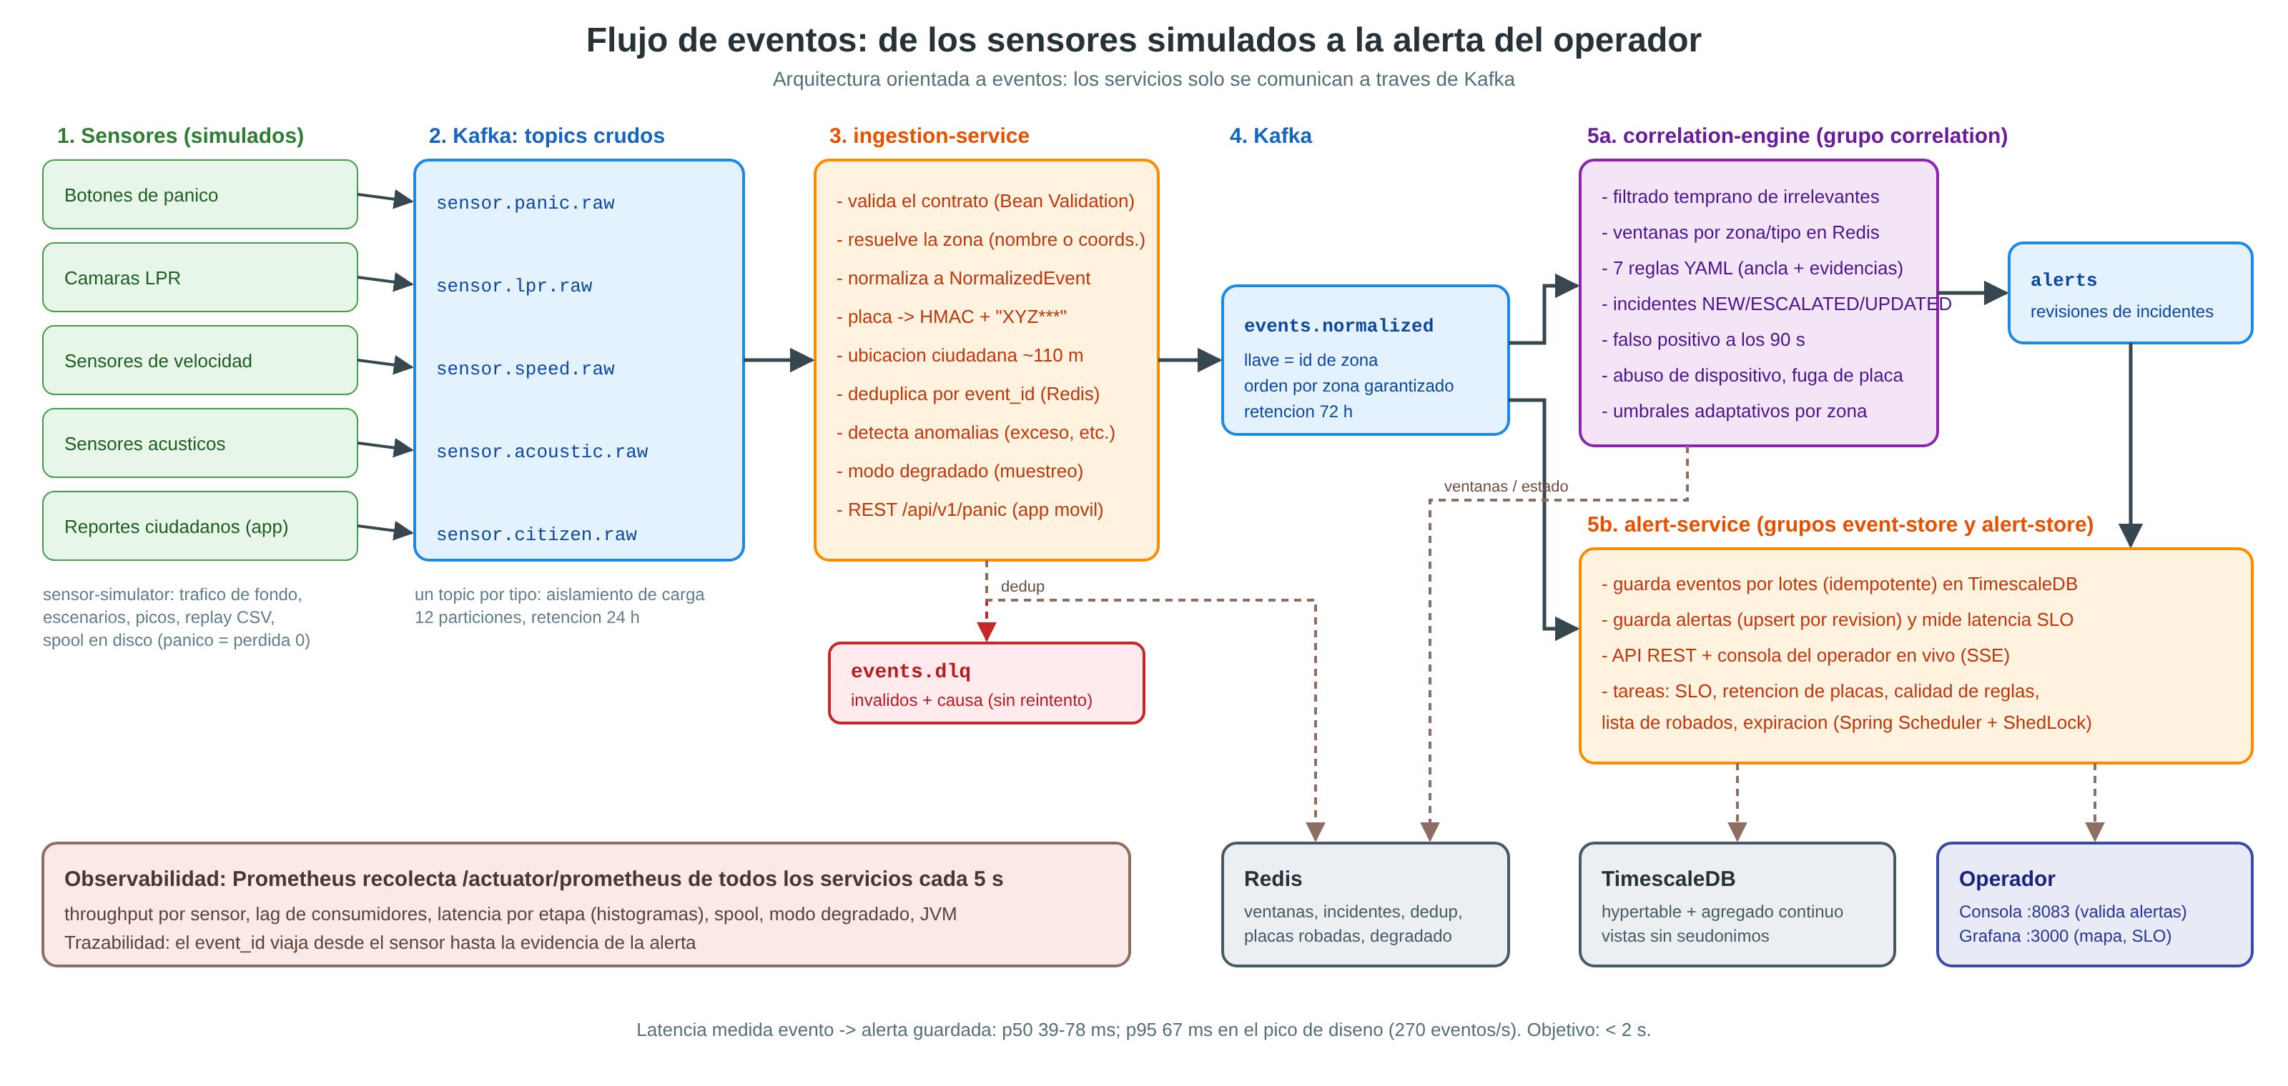
Nota. Elaboración propia.
El flujo tiene cinco etapas. Primero, los sensores simulados publican eventos crudos en un topic por tipo de sensor, lo que aísla la carga: una avalancha de lecturas de placas no retrasa a los botones de pánico. Segundo, el servicio de ingesta valida cada evento contra su contrato, resuelve la zona a partir del nombre o de las coordenadas, lo convierte a un formato común, reemplaza la placa por un seudónimo, deduplica y envía los mensajes inválidos a una cola de mensajes muertos. Tercero, los eventos normalizados se publican con la zona como llave, de modo que todos los eventos de una zona llegan en orden a la misma instancia. Cuarto, dos grupos de consumidores independientes leen esos eventos: el motor de correlación, que infiere incidentes en tiempo real, y el almacenamiento histórico en TimescaleDB. Quinto, las alertas se persisten, se miden contra el SLO y se envían en vivo a la consola del operador.

5.2 Infraestructura, nodos y segmentos de red
La Figura 2 presenta el esquemático de infraestructura on-premise, que sigue la distribución por nodos sugerida en el enunciado y la complementa con segmentación de red.
Figura 2
Esquema de infraestructura: nodos, servicios y segmentos de red
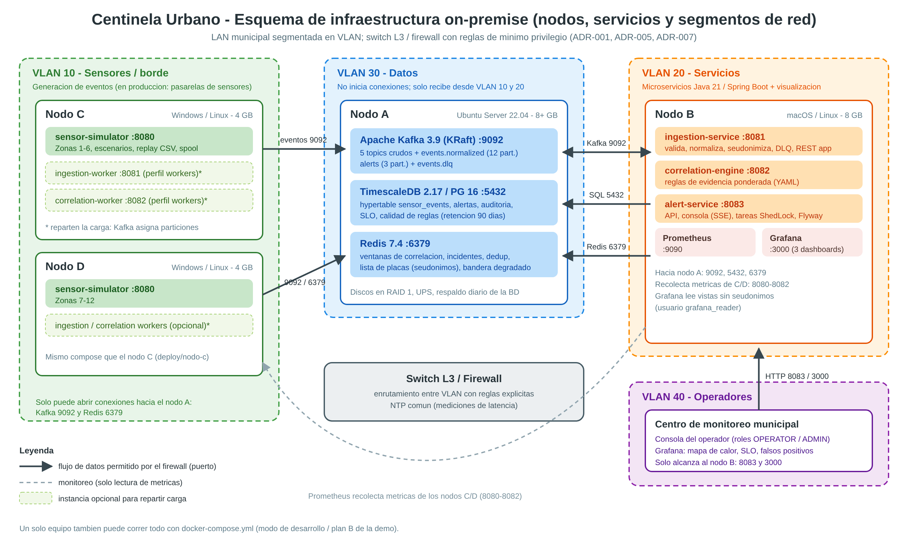
Nota. Las instancias con borde punteado son opcionales y permiten repartir la carga entre máquinas. Elaboración propia.
Tabla 2
Distribución de componentes por nodo
Nodo | Función | Componentes | Sistema operativo
A | Datos | Kafka 3.9 (KRaft), TimescaleDB 2.17 (PostgreSQL 16), Redis 7.4 y respaldo programado de la base | Windows 10/11 con Docker Desktop
B | Microservicios y visualización | ingestion-service, correlation-engine, alert-service, Prometheus, Grafana | Windows 10/11 con Docker Desktop
C / D | Generación de eventos | sensor-simulator (zonas 1-6 y 7-12), vigilante del nodo B e instancias adicionales de ingesta y correlación | Windows 10/11 con Docker Desktop
Nota. Cada nodo tiene su propio archivo Docker Compose en la carpeta deploy del repositorio y se configura y levanta con el script centinela.cmd. En producción, el nodo A iría preferentemente sobre Linux de servidor sin cambiar los archivos. Elaboración propia.
La red se divide en cuatro VLAN con reglas explícitas de firewall: sensores y borde (solo pueden alcanzar Kafka y Redis en el nodo A), servicios (alcanzan Kafka, PostgreSQL y Redis), datos (no inician conexiones) y operadores (solo alcanzan la consola y Grafana en el nodo B). Esta segmentación aplica el principio de mínimo privilegio documentado en el ADR-007.
Como las computadoras del laboratorio usan Windows, todo el sistema se instala y se opera desde Windows con un único script (centinela.cmd) que no requiere más que Docker Desktop: configura cada nodo, abre los puertos en el firewall, detecta los puertos reservados por Hyper-V (el error 10013 de Windows) y elige otros libres, levanta los nodos en orden y permite simular caídas, consultar la cola de errores y respaldar la base. Un requisito del grupo fue poder ejecutar el sistema en más de una máquina a la vez para distribuir la carga. Los topics de alto volumen tienen 12 particiones y los servicios de ingesta y correlación se pueden replicar en los nodos C y D; Kafka reparte automáticamente las particiones entre todas las instancias de un mismo grupo y las reasigna si una de ellas falla.

5.3 Componentes y responsabilidades
Tabla 3
Microservicios y sus responsabilidades
Componente | Responsabilidad principal | Escalamiento
sensor-simulator | Emular los cinco sensores, escenarios, picos de carga, reproducción CSV, buffer en disco con escritura anticipada, validación automática de correlaciones y vigilancia del nodo B | Una instancia por nodo generador, cada una con un subconjunto de zonas
ingestion-service | Validación, normalización, seudonimización, deduplicación, cola de mensajes muertos y puerta de entrada REST con buffer en disco para la aplicación móvil | Instancias del grupo de consumidores de ingesta
correlation-engine | Reglas de evidencia ponderada, incidentes, falsos positivos, seguimiento de vehículos y abuso de dispositivos | Instancias del grupo de correlación, con estado compartido en Redis
alert-service | Persistencia, API REST, consola del operador en vivo, seguridad por roles y tareas periódicas, incluido el reproceso de la cola de mensajes muertos | Varias instancias; las tareas se coordinan con ShedLock
Nota. Todos los servicios exponen métricas para Prometheus y verificación de salud. Elaboración propia.

5.4 Modelo de correlación e inferencia
El motor de correlación implementa reglas de evidencia ponderada configurables en un archivo YAML (ADR-009). Cada regla define un evento ancla, que inicia la sospecha, y un conjunto de evidencias con peso. El puntaje de un incidente es la suma del peso del ancla y de las evidencias encontradas en la misma zona dentro de la ventana de tiempo, con un máximo de 1,0. Si el puntaje alcanza el umbral (0,70) se genera la alerta; si alcanza el umbral crítico (0,90), la severidad sube a crítica. Una misma persona o sensor no puede corroborarse a sí mismo. La Figura 3 ilustra cómo el motor resuelve los dos casos de la tabla 2.4 del enunciado.
Figura 3
Resolución de la tabla 2.4 mediante evidencia ponderada en una ventana de tiempo
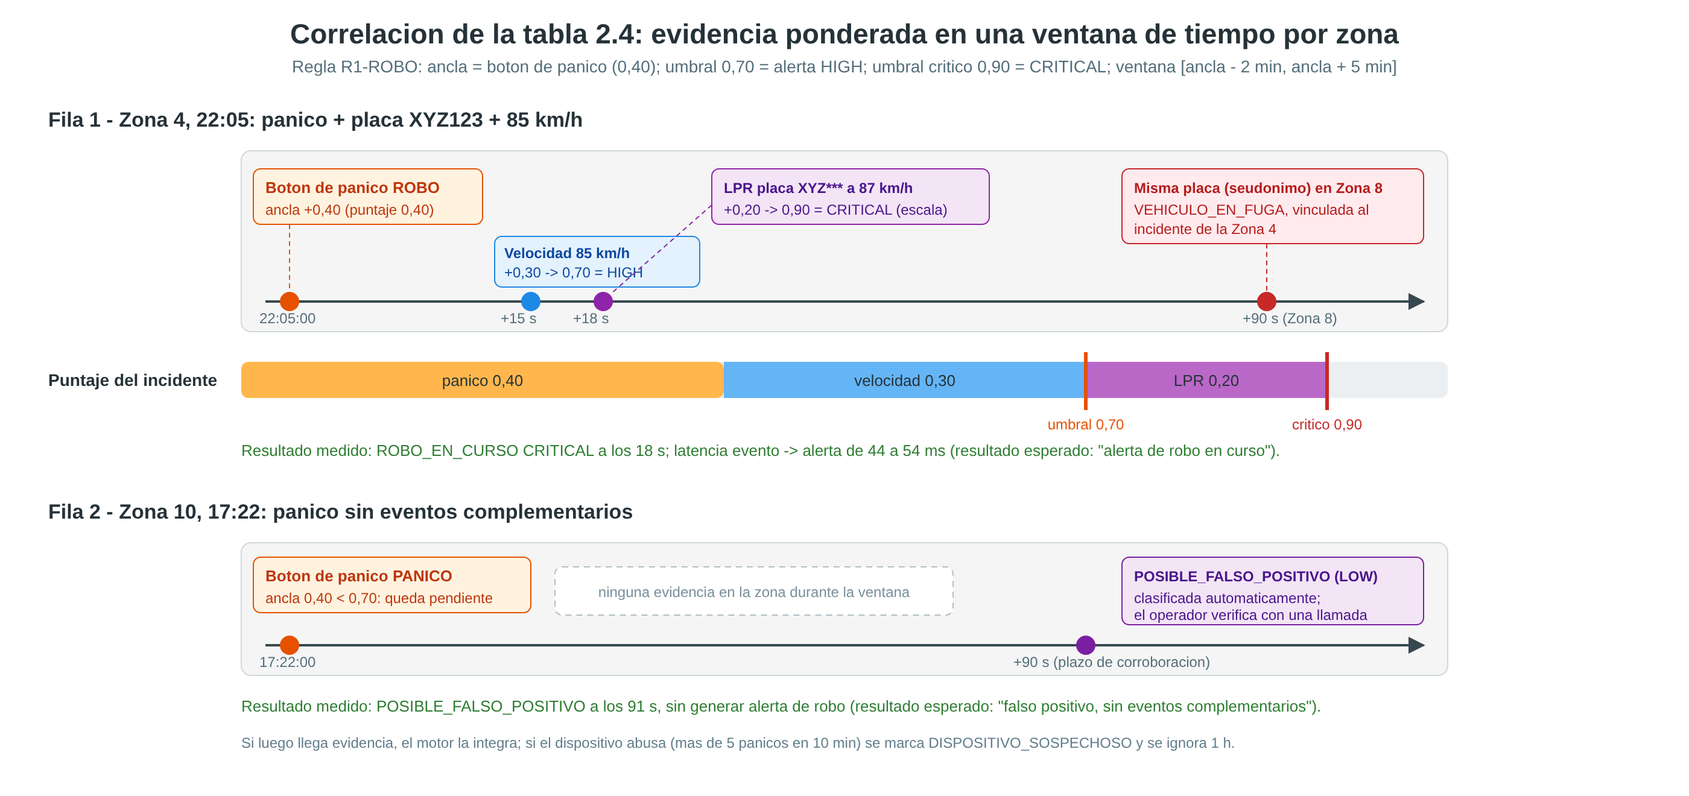
Nota. Los tiempos y latencias corresponden a mediciones reales de la simulación. Elaboración propia.
Tabla 4
Reglas de correlación configuradas
Regla | Ancla (peso) | Evidencias principales | Resultado
R1 Robo en curso | Botón de pánico de robo, asalto o pánico (0,40) | Exceso de velocidad (0,30), vehículo veloz en LPR (0,20), placa robada (0,20), disparo o vidrios rotos (0,15), otro testigo (0,10) | ROBO_EN_CURSO
R2 y R3 Accidente vial | Reporte de accidente (0,45) o choque detectado (0,50) | Choque o vidrios rotos, exceso de velocidad, otros reportes | ACCIDENTE_VIAL
R4 Disparos | Disparo con probabilidad de al menos 0,7 (0,50) | Disparo en otro sensor, botón de pánico, reporte de altercado | DISPAROS_CONFIRMADOS
R5 Incendio | Reporte o pánico de incendio (0,45) | Otro reporte de otra fuente, explosión detectada | INCENDIO_ESTRUCTURAL
R6 Vehículo robado | Placa en la lista de robados (0,80) | Exceso de velocidad | VEHICULO_REPORTADO
R7 Emergencia médica | Botón de emergencia médica (1,0) | No requiere corroboración | EMERGENCIA_MEDICA
Nota. Además, el motor detecta dispositivos que abusan del botón de pánico, sigue entre zonas la placa de un incidente (vehículo en fuga) y clasifica como posible falso positivo toda ancla no corroborada en 90 segundos. Elaboración propia.
Para mitigar falsos positivos, el motor exige corroboración antes de alertar un robo, requiere al menos dos señales para confirmar disparos (lo que filtra la pirotecnia), marca como sospechoso a un dispositivo que presiona el botón más de cinco veces en diez minutos y agrupa en un solo incidente las correlaciones del mismo tipo en la misma zona, actualizándolo cuando se suma un nuevo testigo o cuando sube la severidad. Cada alerta incluye su explicación: el puntaje, el umbral y la lista de evidencias con su peso, lo que permite justificar la inferencia ante un operador, un juez o la ciudadanía. Finalmente, una tarea horaria calcula la precisión de cada regla por zona a partir de las validaciones de los operadores y ajusta los umbrales: si en una zona la precisión baja del 50 %, el motor exige más evidencia.

5.5 Visualización y consola del operador
La visualización se resuelve con tres tableros de Grafana provisionados como código: el centro de monitoreo en tiempo real (Figura 4), los SLO y la salud del sistema (Figura 5) y el análisis de falsos positivos (Figura 6). Grafana consulta TimescaleDB con un usuario de solo lectura que únicamente accede a vistas sin seudónimos, y Prometheus para las métricas técnicas. La consola del operador (Figura 7) muestra las alertas en vivo mediante Server-Sent Events y permite confirmar un incidente o marcarlo como falso positivo, información que alimenta el ajuste adaptativo de umbrales.
Figura 4
Tablero de Grafana «Centro de Monitoreo - Tiempo real»
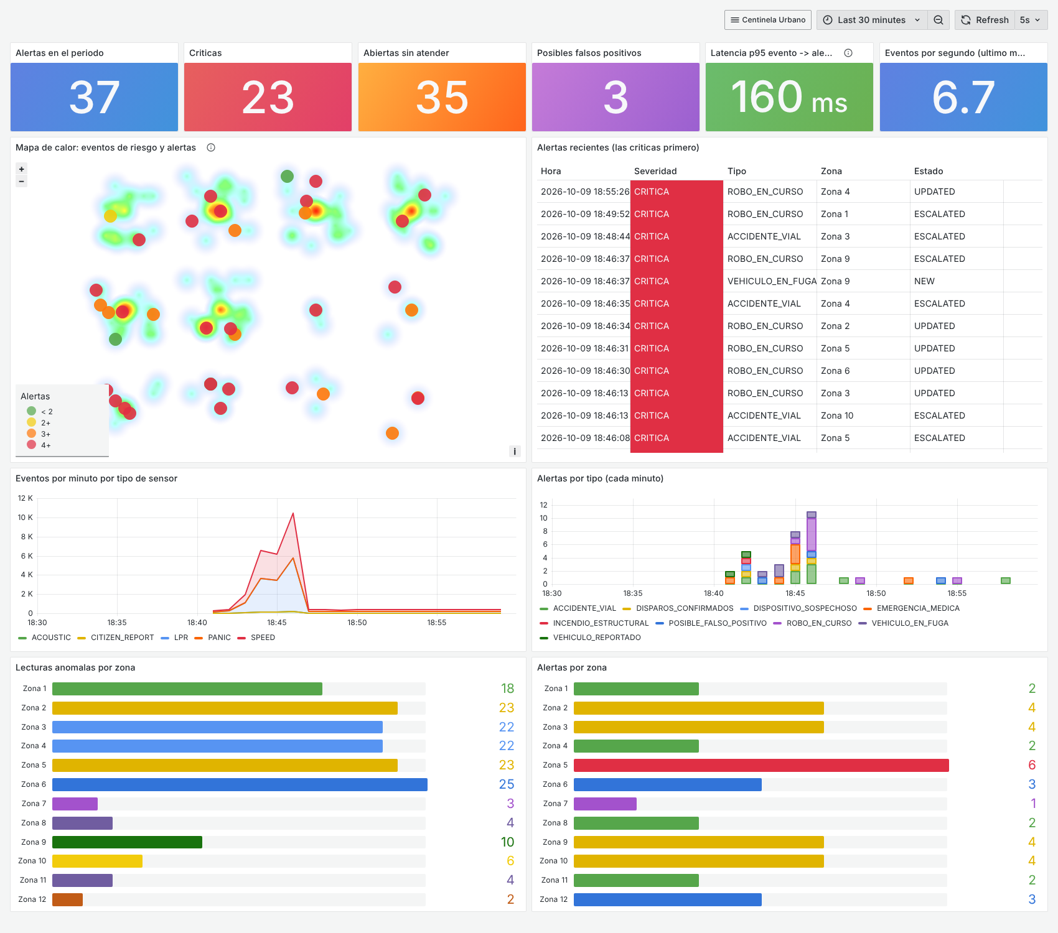
Nota. Mapa de calor de eventos de riesgo con alertas por severidad, alertas recientes y flujo de eventos durante la simulación. Captura propia.
Figura 5
Tablero de Grafana «SLOs y Salud del Sistema»
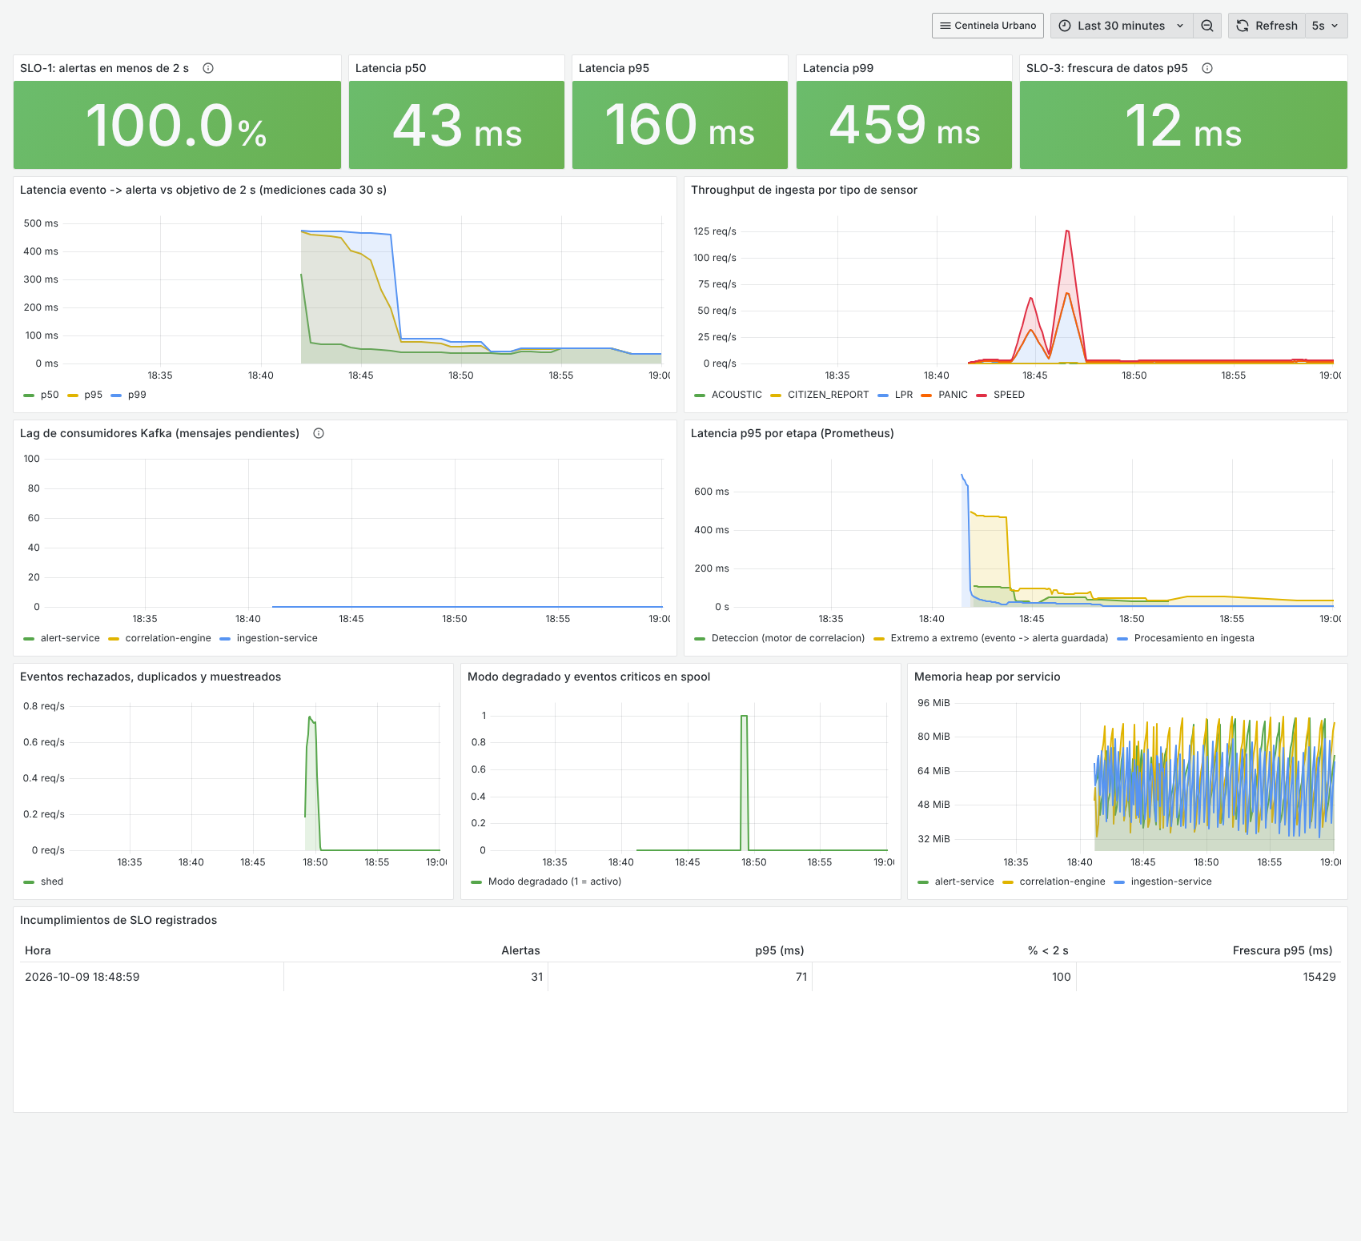
Nota. Cumplimiento del SLO de latencia, percentiles, frescura de datos, throughput, lag de consumidores y latencia por etapa. Captura propia.
Figura 6
Tablero de Grafana «Análisis de Falsos Positivos»
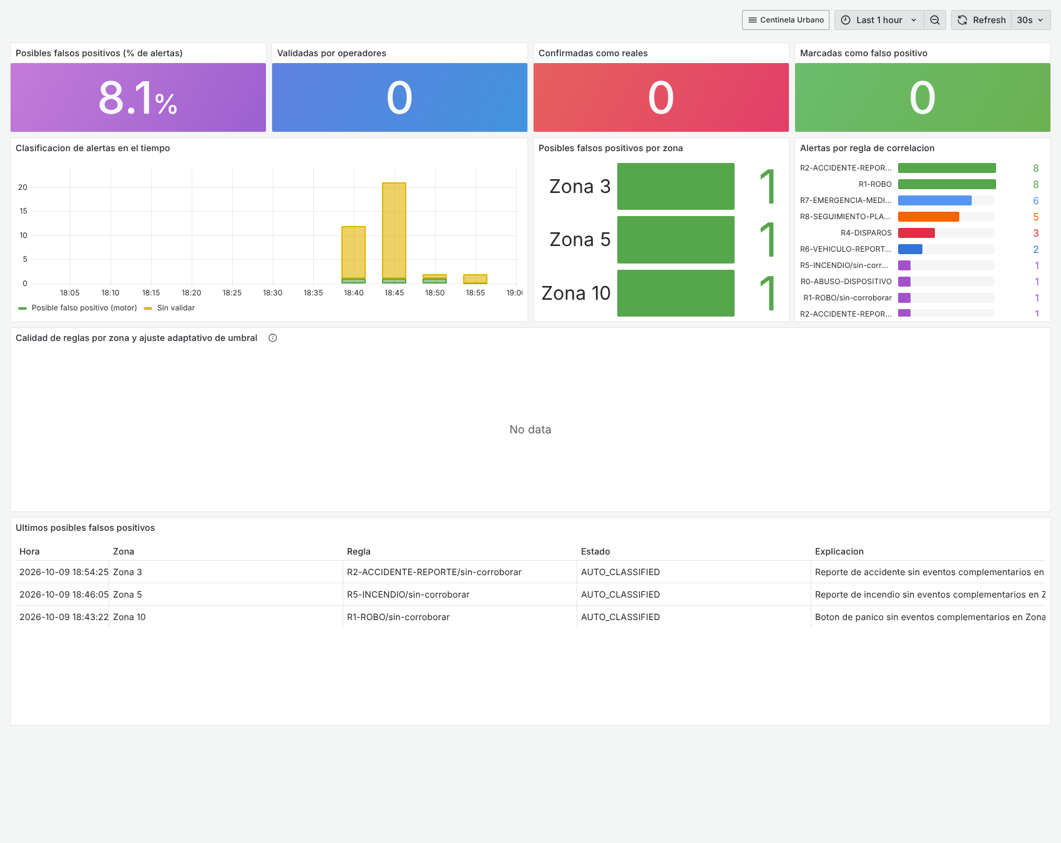
Nota. Clasificación de alertas, posibles falsos positivos por zona y calidad de reglas con su ajuste de umbral. Captura propia.
Figura 7
Consola del operador con alertas explicadas en vivo
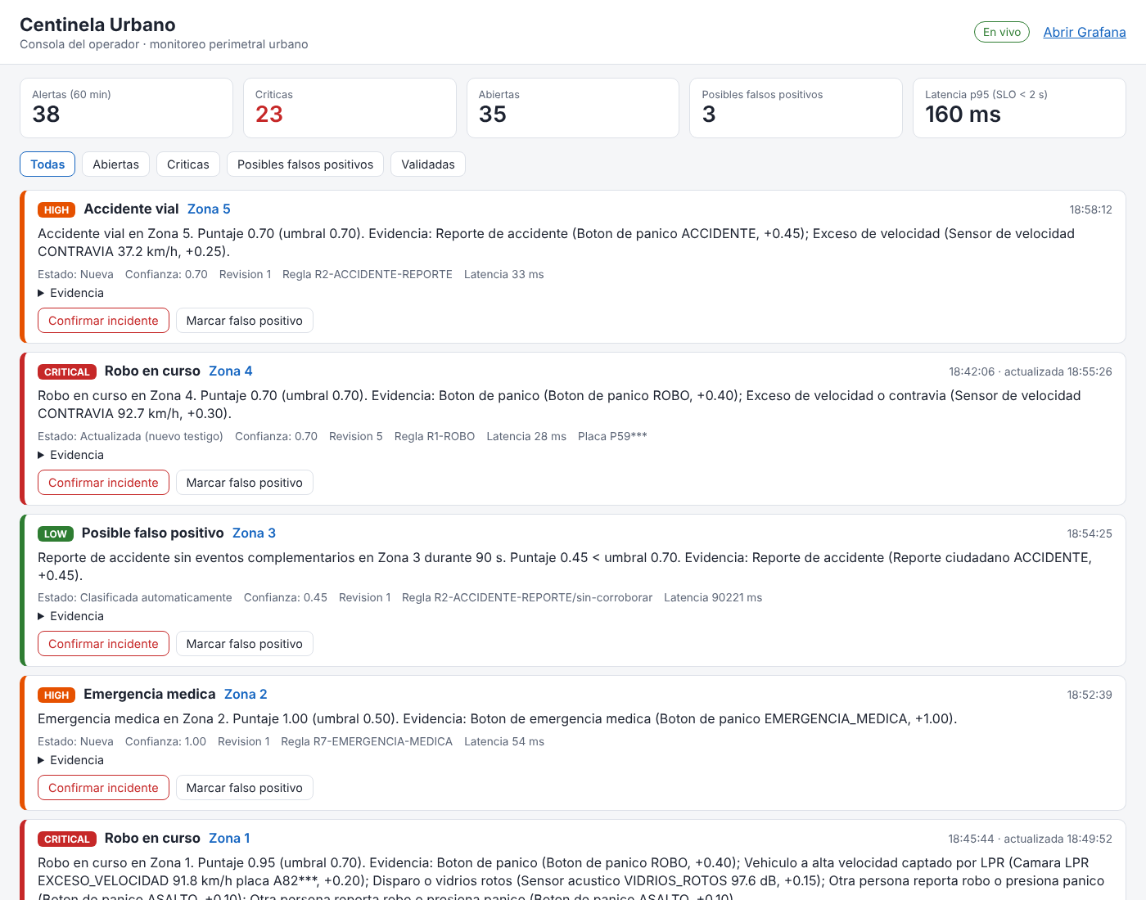
Nota. Captura propia.

6. Justificación técnica de las decisiones
Las decisiones de arquitectura se documentaron en diez ADRs con el formato obligatorio de la sección 4.1: contexto, opciones consideradas con sus trade-offs, decisión, consecuencias e impacto en el negocio. La Tabla 5 resume cada decisión; el detalle completo se encuentra en el Anexo A.
Tabla 5
Resumen de las decisiones de arquitectura
ADR | Decisión | Alternativas evaluadas | Razón principal
001 | Despliegue on-premise en la LAN municipal | Híbrido, cloud-native | Control de datos personales, funcionamiento sin internet y costo predecible
002 | Apache Kafka en modo KRaft | RabbitMQ, servicio gestionado | Varios consumidores independientes, orden por zona y reparto de carga
003 | TimescaleDB como única base de datos | PostgreSQL puro, InfluxDB, NoSQL y Elasticsearch | Series de tiempo y datos relacionales con SQL en una sola base
004 | Spring Scheduler con ShedLock | Apache Airflow, Quartz en clúster | Cinco tareas simples no justifican la complejidad de Airflow
005 | Docker Compose por nodo | Instalación directa, Kubernetes | Simplicidad y portabilidad para tres o cuatro máquinas
006 | DLQ con reproceso, reintentos según la clase de falla, escritura anticipada en disco y vigilante del nodo B | Número fijo de reintentos, buffer solo tras fallar el envío | Cero pérdida de eventos críticos y caídas visibles
007 | Seudonimización HMAC, retención de 30 días y mínimo privilegio | Placa en claro, cifrado reversible, hash simple | Una fuga no revela placas ni identidades
008 | Cuatro SLO medibles con degradación controlada | Solo tableros, observabilidad completa | El sistema actúa ante un incumplimiento
009 | Motor de evidencia ponderada con ventanas en Redis | Reglas en código, Kafka Streams, Flink, aprendizaje automático | Explicabilidad y ajuste sin recompilar
010 | Microservicios orientados a eventos en Java y Spring Boot | Monolito modular, microservicio por sensor | Arquitectura distribuida con reparto de carga real
Nota. Elaboración propia con base en los ADR del Anexo A.

6.1 Plataforma de despliegue (ADR-001)
Se eligió un despliegue on-premise porque responde a las tres prioridades del cliente. Los datos de placas y ubicaciones nunca salen de la red municipal; la detección funciona aunque falle el enlace a internet, cumpliendo la consideración del enunciado de no depender de latencias externas no controladas para la ingesta; y el costo es predecible. La Tabla 6 compara el costo estimado a tres años de las tres alternativas.
Tabla 6
Estimación de costo de orden de magnitud a tres años (USD)
Concepto | On-premise | Híbrido | Cloud-native
Inversión inicial | ≈ 12 000 | ≈ 7 000 | ≈ 0
Costo anual | ≈ 7 500 | ≈ 9 700-11 000 | ≈ 16 000-19 000 (incluye enlace dedicado)
Total a tres años | ≈ 34 500 | ≈ 36 000-40 000 | ≈ 48 000-57 000
Funciona sin internet | Sí | Parcialmente | No
Nota. Estimación con precios de lista aproximados de 2026, sujeta a cotización. Elaboración propia.
La latencia extremo a extremo esperada, sumando la red local, la ingesta, la consulta en memoria a Redis y la persistencia, era de 50 a 150 milisegundos. La medición confirmó una mediana de 39 a 78 milisegundos. La desventaja aceptada es la falta de elasticidad automática, que se mitiga dimensionando para un pico de veinte veces el tráfico normal, con degradación controlada y con escalamiento horizontal en los nodos C y D.

6.2 Broker y persistencia (ADR-002 y ADR-003)
Kafka se prefirió sobre RabbitMQ porque tres procesos distintos deben leer los mismos eventos a su propio ritmo (correlación, almacenamiento e ingesta) y porque su modelo de registro persistente permite reprocesar y recuperarse tras una caída sin pérdida. La partición por zona garantiza el orden necesario para correlacionar y habilita el reparto de carga entre máquinas. Para la persistencia, TimescaleDB permitió usar una sola base de datos para series de tiempo (eventos) y datos relacionales (alertas, auditoría y lista de placas), con compresión, retención automática y agregados continuos. Se descartó Elasticsearch del stack de referencia porque la búsqueda histórica requerida se resuelve con índices de TimescaleDB y su incorporación duplicaría datos y consumiría alrededor de 2 GB adicionales de memoria.

6.3 Tareas periódicas y contenedores (ADR-004 y ADR-005)
El enunciado pregunta si se justifica la complejidad operativa de Airflow. Las tareas del sistema son cinco, cortas e independientes: monitor de SLO, retención de placas, expiración de alertas, calidad de reglas y sincronización de la lista de placas robadas. Airflow agregaría entre cuatro y cinco contenedores, de 2 a 4 GB de memoria y la obligación de escribir los flujos en Python, en contra del requisito de programar en Java. Se optó por Spring Scheduler con ShedLock, que garantiza que cada tarea se ejecute en una sola instancia aunque existan varias. De forma análoga, se decidió conscientemente no usar Kubernetes: con tres o cuatro máquinas su plano de control consumiría una parte significativa de los recursos y su red superpuesta añadiría puntos de falla el día de la demostración, mientras que el escalamiento que el sistema necesita ya lo resuelven los grupos de consumidores de Kafka.

6.4 Resiliencia, seguridad y observabilidad (ADR-006 a ADR-008)
La política de resiliencia parte de reconocer que no todos los eventos valen lo mismo. Los botones de pánico, los reportes ciudadanos y los disparos tienen pérdida aceptable cero: se escriben en un diario en disco antes de enviarse (escritura anticipada) y se reenvían cuando Kafka vuelve, tanto en los nodos generadores como en la pasarela de la aplicación móvil. La telemetría que puede corroborar un incidente (placas, excesos de velocidad y sonidos relevantes) se conserva en disco durante 15 minutos como máximo, mientras que las lecturas normales pueden perderse durante una caída del broker. Cada falla se clasifica: los mensajes inválidos van a una cola de mensajes muertos sin reintentos, los errores transitorios (Redis, la base o Kafka no disponibles) se reintentan sin límite con espera exponencial y una tarea periódica reprocesa la cola de mensajes muertos. La entrega es de al menos una vez, con deduplicación por identificador de evento e identificadores deterministas para las alertas, de modo que una alerta reprocesada no se duplica.
La arquitectura separa el estado (nodo A) del cómputo (nodo B). Si cae el nodo B, Kafka retiene los eventos y las instancias de los nodos C y D siguen detectando; un vigilante que corre en el nodo C anuncia la caída en segundos y la consola del operador muestra un aviso de desconexión y, al reconectar, destaca las alertas que no se vieron a tiempo. Si cae el nodo A, ningún evento crítico se pierde y, al volver, la lista de placas robadas se reconstruye sola desde la base.
En seguridad, la placa se reemplaza en la puerta de entrada por un seudónimo HMAC-SHA256 con llave secreta. Se descartó el hash simple porque las placas guatemaltecas tienen pocas combinaciones y podrían revertirse por fuerza bruta. El seudónimo permite seguir vehículos y compararlos con la lista de robados sin conocer la placa, se borra a los 30 días y nunca es visible para Grafana. Las ubicaciones de ciudadanos se generalizan a unos 110 metros y todas las acciones humanas quedan en una bitácora de auditoría.
En observabilidad se definieron cuatro SLO: latencia de alerta (95 % por debajo de 2 segundos), pérdida de eventos críticos (cero), frescura de datos (por debajo de 10 segundos) y rezago de procesamiento. Cuando el SLO de latencia o de frescura se incumple, el sistema determina primero la causa a partir del rezago de los consumidores de Kafka. Si el rezago es grande y sostenido, se trata de una sobrecarga y el sistema activa automáticamente una degradación controlada: conserva solo una muestra de las lecturas de velocidad normales, el mayor volumen y que no participa en la correlación, y publica una alerta de sistema en la consola del operador. Si el rezago es bajo o va bajando, las alertas tardías corresponden a la puesta al día tras una caída ya superada: se informa al operador, pero no se degrada, porque se descartarían datos justo durante la recuperación.

7. Evaluación de resultados

7.1 Metodología
Las pruebas se ejecutaron en un equipo de cuatro núcleos y 16 GB de memoria, primero con todos los servicios en una sola composición y después en modo multi-nodo, con los nodos A, B y C levantados como proyectos independientes conectados por dirección IP. Como todos los servicios compartían los mismos núcleos, los resultados representan un límite inferior respecto al hardware dedicado propuesto. Se evaluaron cuatro aspectos: la validación de correlaciones esperadas, el comportamiento ante picos de carga, la resiliencia ante fallas y la distribución de carga entre máquinas. Para la resiliencia se apagó de verdad cada servidor con escenarios en curso y la consola del operador abierta en un navegador automatizado. Además, el proyecto incluye 90 pruebas unitarias automatizadas: 20 sobre el modelo de correlación con las mismas reglas de configuración y el resto sobre el diario en disco, la clasificación de fallas, la deduplicación, la pasarela de la aplicación, el vigilante y el monitor de SLO.

7.2 Validación de correlaciones esperadas
El simulador incluye una validación automática que lanza en paralelo los ocho escenarios de los casos de uso, cada uno en una zona distinta, y verifica en la API de alertas que aparezcan las nueve alertas esperadas con su severidad mínima dentro de su tiempo límite. La Tabla 7 muestra la corrida final en modo multi-nodo.
Tabla 7
Validación automática de correlaciones esperadas (corrida final, multi-nodo)
Escenario | Alerta esperada | Zona | Severidad | Detectada a los | Latencia
Robo en curso (tabla 2.4, fila 1) | ROBO_EN_CURSO | 4 | Crítica | 18,0 s | 44 ms
Fuga del vehículo | VEHICULO_EN_FUGA | 8 | Crítica | 90,0 s | 28 ms
Falso positivo (tabla 2.4, fila 2) | POSIBLE_FALSO_POSITIVO | 10 | Baja | 91,0 s | No aplica
Accidente vial | ACCIDENTE_VIAL | 7 | Crítica | 20,0 s | 78 ms
Disparos | DISPAROS_CONFIRMADOS | 2 | Crítica | 10,1 s | 65 ms
Incendio | INCENDIO_ESTRUCTURAL | 11 | Crítica | 15,1 s | 74 ms
Vehículo robado | VEHICULO_REPORTADO | 12 | Alta | 0,3 s | 440 ms
Botón abusivo | DISPOSITIVO_SOSPECHOSO | 1 | Media | 25,0 s | 42 ms
Emergencia médica | EMERGENCIA_MEDICA | 5 | Alta | 0,3 s | 477 ms
Nota. «Detectada a los» indica el tiempo desde el inicio del escenario hasta que la alerta alcanzó la severidad esperada, que depende del guion de cada escenario. La latencia mide desde el evento que completó la correlación hasta la alerta guardada. Resultado: 9 de 9. Elaboración propia.
Los dos casos de la tabla 2.4 se resolvieron como se esperaba. El robo en curso se clasificó como crítico al llegar la lectura de la placa, con una latencia de 44 milisegundos. El botón de pánico sin eventos complementarios se clasificó como posible falso positivo al vencer el plazo de corroboración, sin generar una alerta de robo.

7.3 Comportamiento ante picos de carga
Tabla 8
Latencia de alertas bajo distintos niveles de carga
Prueba | Eventos por segundo | Mediana | Percentil 95 | Máximo | Cumple SLO
Operación normal | 13,5 | 44-78 ms | menos de 500 ms | 477 ms | Sí
Pico ×20, primera versión, un nodo | 270 | 253 ms | 608 ms | 831 ms | Sí
Pico ×20, versión final, multi-nodo | 270 | 39 ms | 67 ms | 80 ms | Sí
Sobrecarga ×100, primera versión | ≈ 820 de 1 350 | 37 s | 240 s | 275 s | No
Sobrecarga ×100, motor optimizado | ≈ 850 de 1 350 | 70 ms | 5,0 s | 8,4 s | No
Nota. En ambas sobrecargas el sistema activó automáticamente la degradación controlada y publicó la alerta de sistema SLO_INCUMPLIDO. Elaboración propia.
En el pico de diseño, equivalente a un concierto o un feriado, la versión final cumplió el objetivo de 2 segundos con un margen de unas treinta veces. La prueba de sobrecarga se utilizó para encontrar el punto de quiebre: el rezago de los consumidores medido con Prometheus identificó al motor de correlación como cuello de botella, con 5 762 mensajes pendientes. Se aplicaron dos optimizaciones propias del procesamiento de eventos complejos: el filtrado temprano de los eventos que no cumplen ninguna condición de ninguna regla (alrededor del 99 % de la telemetría normal) y el envío en un solo viaje de red de los comandos de cada ventana a Redis. Con ellas el rezago del motor quedó en cero y la mediana pasó de 37 segundos a 70 milisegundos. Más allá de unas cinco veces el pico de diseño, la respuesta prevista es el escalamiento horizontal.

7.4 Resiliencia y distribución de carga
Tabla 9
Resultados de las pruebas de resiliencia
Prueba | Procedimiento | Resultado
Caída del nodo B (93 s) | Se apagó el servidor de servicios y se lanzó el escenario de disparos | El vigilante del nodo C anunció la caída a los 16 s; la instancia del nodo C generó la alerta de disparos 10 s después del escenario; la consola avisó la desconexión y al reconectar destacó la alerta que llegó 91 s tarde; sin pérdidas y sin activar la degradación
Caída del nodo A (82 s) | Se apagaron Kafka, la base y Redis durante un robo en curso y un pánico enviado por la aplicación | La pasarela respondió «en cola»; el simulador guardó 4 eventos críticos y 222 de telemetría útil; al volver, el robo se clasificó como robo en curso crítico, el pánico generó su alerta y la lista de placas robadas se recargó sola en 20 s; cero eventos críticos perdidos
Caída de Redis (45 s) | Se detuvo solo Redis durante el escenario de disparos | Ningún mensaje fue a la cola de mensajes muertos; la alerta se generó al volver Redis
Terminación abrupta del simulador | Se detuvo Kafka y se terminó el proceso del simulador con kill -9 | Al reiniciar, el diario en disco recuperó el evento pendiente y se generó su alerta
Mensajes inválidos | Inyección de tres mensajes con la herramienta de línea de comandos de Kafka | Los tres llegaron a la cola de mensajes muertos clasificados como permanentes, sin reintentos y sin afectar el resto del flujo
Caída de una instancia | Se apagó la instancia de correlación del nodo C | Kafka reasignó sus particiones al nodo B; una alerta de disparos se generó en 188 ms con el nodo caído
Nota. Las caídas de nodos se provocaron con el comando caida del script centinela.cmd, con tráfico de fondo y la consola del operador abierta en un navegador automatizado. Elaboración propia.
Con las instancias de los nodos B y C activas, Kafka asignó seis particiones a cada una, y la validación completa dio 9 de 9 también en este modo. Las correlaciones funcionaron aunque la evidencia de un mismo incidente fuera procesada por instancias distintas, como la fuga de la zona 4 hacia la zona 8, gracias a que el estado vive en Redis compartido.

7.5 Hallazgos y mejoras
Probar los escenarios de falla, y no solo el camino feliz, permitió descubrir y corregir defectos reales en dos rondas. En la primera se encontraron cuatro. En la primera prueba de caída de Kafka, el buffer en disco no podía escribirse porque el volumen se creaba con permisos de administrador y la aplicación corre sin privilegios. Al repetir el escenario de robo, el seguimiento de la placa no generaba alertas en zonas ya visitadas por un incidente anterior, porque el registro de zonas era por placa y no por incidente. Un incidente abierto absorbía nueva evidencia sin informarlo al operador, lo que motivó una nueva revisión de tipo «actualizada». Y la corroboración tardía registraba una latencia falsa que activó la degradación sin sobrecarga real. Cada corrección se acompañó de una prueba automatizada o de una nueva ejecución de la validación.
En la segunda ronda se apagó de verdad cada servidor, lo que reveló ocho brechas entre lo que prometía la política de resiliencia y lo que hacía el sistema. Las más visibles fueron que, al volver el nodo A, la lista de placas robadas quedaba vacía hasta diez minutos; que un robo ocurrido durante la caída del nodo A se clasificaba como posible falso positivo, porque solo se guardaba el pánico y no la telemetría que lo corroboraba; que nadie anunciaba la caída del nodo B, ya que la consola era justamente lo que había caído; y que, al recuperarse, el monitor de SLO confundía la puesta al día con una sobrecarga y activaba la degradación. Las otras cuatro se encontraron leyendo el código: el buffer se escribía solo después de que el envío fallaba, la pasarela de la aplicación móvil no tenía buffer, lo que agotaba los reintentos iba a la cola de mensajes muertos sin que nada lo reprocesara y no había respaldo de la base de datos. Todas se corrigieron con los mecanismos descritos en la sección 6.4 y se volvieron a probar con los resultados de la Tabla 9.

8. Comparación con casos reales de ciudades inteligentes
El diseño de Centinela Urbano dialoga con experiencias reales de monitoreo urbano, cuyas lecciones respaldan varias de sus decisiones. La Tabla 10 resume la comparación.
Tabla 10
Comparación con casos reales de ciudades inteligentes
Caso | Descripción | Lección aplicada en Centinela Urbano
Centro de Operações Rio (Río de Janeiro) | Centro inaugurado en diciembre de 2010 que integra el monitoreo de unas 30 agencias municipales y estatales, impulsado tras inundaciones que causaron casi 70 muertes | Valor de un centro de monitoreo que unifica fuentes; en este proyecto a escala municipal y con integración por eventos
C5 de la Ciudad de México | Más de 14 500 postes con videovigilancia y unos 10 000 botones de auxilio; en 2025 se reportaron 922 cámaras y 123 botones fuera de servicio | El botón de pánico es un sensor urbano válido, pero exige detectar dispositivos defectuosos o con uso indebido
ShotSpotter en Chicago | Solo el 9,1 % de las alertas acústicas que motivaron un despacho policial produjo evidencia de un delito con arma de fuego | Un sensor acústico aislado no basta: se exige corroboración y se miden los falsos positivos
Servicio nacional ANPR del Reino Unido | Las lecturas de placas se eliminan a los 12 meses salvo preservación por un proceso legal | Necesidad de plazos de retención explícitos; se adoptó un plazo menor (30 días) con seudonimización
Nota. Elaboración propia con base en Centre for Public Impact (s. f.), U.S. Environmental Protection Agency (s. f.), Chilango (s. f.), Expansión Política (2025), City of Chicago Office of Inspector General (2021) y Home Office (s. f.).
El Centro de Operações de Río de Janeiro surgió tras las inundaciones de 2010 y concentra en una sala de control la información de unas treinta agencias (Centre for Public Impact, s. f.; U.S. Environmental Protection Agency, s. f.). Su principal enseñanza es que el valor proviene de integrar fuentes, que es precisamente lo que hace el motor de correlación de este proyecto, aunque a una escala municipal y con integración basada en eventos en lugar de una sala con pantallas por agencia.
El C5 de la Ciudad de México desplegó miles de postes con cámaras y botones de auxilio (Chilango, s. f.), pero reportes posteriores documentaron centenares de cámaras y botones fuera de servicio (Expansión Política, 2025). Esta experiencia confirma que un sistema basado en botones de pánico debe asumir dispositivos defectuosos, vandalizados o usados de forma indebida, lo que en Centinela Urbano se atiende con la detección de dispositivos sospechosos y con la clasificación de botones no corroborados.
El caso de la detección acústica de disparos en Chicago es especialmente relevante para el modelo de correlación. La Oficina del Inspector General de la ciudad encontró que solo el 9,1 % de las alertas que generaron un despacho policial produjo evidencia de un delito relacionado con armas de fuego (City of Chicago Office of Inspector General, 2021). Por ello, en Centinela Urbano un disparo detectado por un único sensor no genera por sí solo una alerta confirmada: se requiere una segunda señal, como otro sensor acústico, un botón de pánico o un reporte ciudadano, y el disparo aislado se clasifica como posible falso positivo.
Finalmente, la práctica británica con lectores automáticos de placas establece que las lecturas almacenadas en el servicio nacional se eliminan a los 12 meses salvo que se preserven para un proceso judicial (Home Office, s. f.). Centinela Urbano adopta el mismo principio de plazos explícitos, pero con un periodo menor y con seudonimización desde la entrada, en coherencia con los principios de minimización y limitación del plazo de conservación (Parlamento Europeo y Consejo de la Unión Europea, 2016).

9. Conclusiones
- Una arquitectura orientada a eventos sobre Kafka permitió desacoplar la detección, la correlación y el almacenamiento, de modo que cada parte escala, falla y se recupera de forma independiente. La partición por zona y los grupos de consumidores hicieron posible repartir el procesamiento entre varias máquinas sin cambios en el código, con reasignación automática ante fallas.
- El modelo de evidencia ponderada resolvió los casos de la tabla 2.4 y los demás casos de uso con 9 de 9 correlaciones esperadas en cada corrida, con latencias de decenas de milisegundos, y produce alertas explicables, una condición indispensable en un contexto de seguridad ciudadana.
- El despliegue on-premise es la opción adecuada para el cliente definido: mantiene los datos personales bajo control municipal, funciona sin internet, cumple el SLO de 2 segundos con amplio margen en el pico de diseño y resulta entre un 30 y un 40 % más económico que la nube a tres años.
- La privacidad desde el diseño es compatible con la correlación: la seudonimización con HMAC permite seguir vehículos y compararlos con listas de robados sin almacenar ninguna placa en claro.
- Los SLO solo aportan valor cuando el sistema actúa ante su incumplimiento. La degradación controlada protegió los eventos críticos durante la sobrecarga, y la medición del rezago guio una optimización que mejoró la latencia mediana en más de quinientas veces.
- Las pruebas de falla resultaron tan importantes como las funcionales: revelaron doce defectos y brechas que no aparecían en el camino feliz. Separar el estado (nodo A) del cómputo (nodo B) hace que la caída del servidor de servicios solo produzca retraso, mientras que la del servidor de datos, el punto único de falla aceptado para el alcance académico, no provoca la pérdida de ningún evento crítico gracias a la escritura anticipada en disco.

10. Recomendaciones y trabajo futuro
- Para producción, eliminar el punto único de falla del nodo A con tres brokers de Kafka con factor de replicación tres, una réplica de PostgreSQL y Redis con Sentinel, y agregar cifrado TLS, autenticación SASL con listas de control de acceso e integración con el directorio de usuarios municipal.
- Resguardar la llave de seudonimización en un gestor de secretos con rotación anual y sincronizar la hora de todos los nodos mediante NTP.
- Aprovechar las validaciones de los operadores, que constituyen un conjunto de datos etiquetado, para evaluar en una fase posterior modelos de aprendizaje automático que complementen las reglas.
- Evaluar un modelo híbrido que envíe a la nube únicamente agregados anónimos para analítica regional, sin exponer datos personales.
- Considerar Kubernetes y Apache Airflow solo si el sistema crece a más de diez máquinas o a flujos de datos con dependencias complejas, según los disparadores definidos en los ADR-004 y ADR-005.

Referencias
Beyer, B., Jones, C., Petoff, J. y Murphy, N. R. (Eds.). (2016). Site reliability engineering: How Google runs production systems. O'Reilly Media.
Centre for Public Impact. (s. f.). IoE-based Rio operations center [Estudio de caso]. https://www.centreforpublicimpact.org/case-study/ioe-based-rio-operations-center/
Chilango. (s. f.). ¿Qué tan efectivos son los botones de auxilio chilangos? https://www.chilango.com/noticias/reportajes/botones-de-auxilio-en-la-cdmx/
City of Chicago Office of Inspector General. (2021). The Chicago Police Department's use of ShotSpotter technology. https://igchicago.org/?p=28541
Congreso de la República de Guatemala. (2008). Decreto número 57-2008: Ley de Acceso a la Información Pública.
Etzion, O. y Niblett, P. (2010). Event processing in action. Manning.
Expansión Política. (2025, 29 de enero). Cuauhtémoc, GAM e Iztapalapa, con más fallas en cámaras y botones de pánico. https://politica.expansion.mx/cdmx/2025/01/29/cuauhtemoc-gam-e-iztapalapa-con-mas-fallas-en-camaras-y-botones-de-panico
Home Office. (s. f.). National ANPR Service (NAS): Rights of data subjects notice (section 44, Data Protection Act 2018). GOV.UK. https://www.gov.uk/government/publications/national-anpr-service-nas-data-subject-rights
Kleppmann, M. (2017). Designing data-intensive applications: The big ideas behind reliable, scalable, and maintainable systems. O'Reilly Media.
Kreps, J., Narkhede, N. y Rao, J. (2011). Kafka: A distributed messaging system for log processing. En Proceedings of the NetDB Workshop 2011.
Luckham, D. C. (2002). The power of events: An introduction to complex event processing in distributed enterprise systems. Addison-Wesley.
Nygard, M. (2011, 15 de noviembre). Documenting architecture decisions. Cognitect. https://cognitect.com/blog/2011/11/15/documenting-architecture-decisions
Parlamento Europeo y Consejo de la Unión Europea. (2016). Reglamento (UE) 2016/679 relativo a la protección de las personas físicas en lo que respecta al tratamiento de datos personales y a la libre circulación de estos datos (Reglamento general de protección de datos). Diario Oficial de la Unión Europea, L 119, 1-88.
The Apache Software Foundation. (s. f.). Apache Kafka documentation. https://kafka.apache.org/documentation/
Timescale. (s. f.). TimescaleDB documentation. https://docs.timescale.com/
U.S. Environmental Protection Agency. (s. f.). Rio operations center. https://archive.epa.gov/international/jius/web/html/rio_operations_center.html

Anexos
Anexo A. Architecture Decision Records. Documento independiente que consolida los diez ADRs (archivo Anexo-A-ADRs.docx), conforme a la sección 4.2 del enunciado.
Anexo B. Configuración técnica y manuales. El repositorio del proyecto contiene la configuración de servicios y contenedores (archivos Docker Compose por nodo y archivos de configuración de cada servicio), el script centinela.cmd para instalar y operar todo desde Windows, los scripts de simulación de eventos, la documentación del sistema de correlación, el manual de operación con el guion de la puesta en simulación y la guía de despliegue en varias máquinas.

